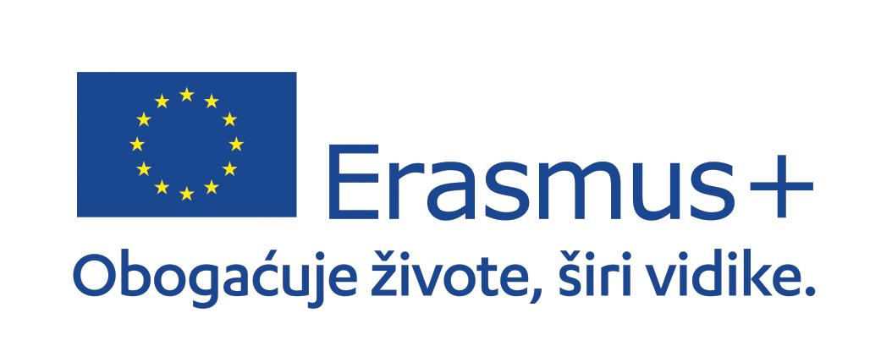
ERASMUS + PROJEKT MOBILNOSTI STROJARSKE TEHNIČKE ŠKOLE OSIJEK
New skills for better future 2
2023-1-HR01-KA121-VET-000118471

Poticanje učenika s manje mogućnosti

• Učenici koji se nalaze u težem položaju, kao što je nezaposlenost roditelja, niski prihodi kućanstva, zdravstvene teškoće, teškoće u razvoju, kome je jedan roditelj preminuo i druge teškoće, trebaju dostaviti svoju potpisanu izjavu u kojem će opisati svoju situaciju.

• U slučaju nezaposlenosti jednog ili oba roditelja i/ili ako netko od ukućana ostvaruje pravo iz područja socijalne skrbi potrebno je pribaviti potvrdu o vođenju u evidenciji nezaposlenih osoba Hrvatskog zavoda za zapošljavanje i/ili potvrdu iz evidencije Centra za socijalnu skrb, potvrdu o godišnjim prihodima moguće je izvaditi u poreznoj upravi ili putem sustava egrađanin

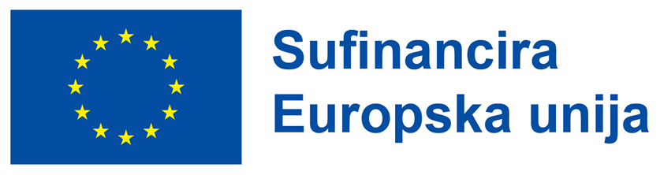
Sredstva za strukovnu praksu u inozemstvu u okvirima projekata cjeloživotnog učenja Strojarskoj tehničkoj školi Osijek je odobrila AMPEU na Natječaju za 2023. Podrobnije na https://ampeu.hr/

